## Colofon

De Wiskunde Alympiade is een initiatief van het Freudenthal Instituut, Universiteit Utrecht. De Alympiade commissie is verantwoordelijk voor de organisatie van de Alympiade en het vervaardigen van de opdracht. De commissie bestaat uit:

**Marcel Daems**

Gymnasium Sorghvliet, Den Haag

**Eric van Dijk**

Lorentz Casimir Lyceum, Eindhoven

**Tom Goris**

Fontys Lerarenopleiding, Tilburg

**Dédé de Haan**

Freudenthal Instituut, Utrecht

**Senta Haas**

Städtisches Gymnasium Hennef, Hennef, Duitsland

**Kim Kaspers**

Murmellius Gymnasium, Alkmaar

**Johan van de Leur**

Mathematisch Instituut, Universiteit Utrecht

**Ruud Stolwijk**

CITO, Arnhem; Vrijeschool Zutphen VO, Zutphen

**Monica Wijers**

Freudenthal Instituut, Utrecht

Secretariaat:

**Mariozee Wintermans**

Freudenthal Instituut, Utrecht

**Werkwijzer bij de voorronde opdracht van de Wiskunde Alympiade 2022/2023**

Deze opdracht bestaat uit drie (instap/vervolg)opdrachten plus een eindopdracht. Alle verworven kennis en inzichten uit de eerdere opdrachten kunnen (en moeten) worden toegepast in de eindopdracht.

**Algemene adviezen bij het werken aan deze Alympiade-opdracht:**

* Lees eerst de volledige tekst van de opgave door zodat je weet wat jullie allemaal te doen staat.
* Het is bij deze opdracht mogelijk nodig om (aanvullende) aannames te doen. Zorg voor een duidelijke beschrijving en verantwoording van je keuzes hierbij.
* Bewaak de tijd die jullie besteden aan de eerste drie opdrachten, neem ruim de tijd voor de eindopdracht, zeker wel 3 uur.
* Als je taken hebt verdeeld, bespreek dan na iedere opdracht de resultaten met elkaar.
* Als je tijdens het werken aan de opdrachten bepaalde aanpakken, methodes of procedures aanpast, beschrijf in je verslag dan deze aanpassingen en geef aan waarom je ze hebt aangebracht.
* Vermeld de (internet-) bronnen die je gebruikt.

**Inleveren:**

* De eindopdracht
* De eerdere opdrachten, eventueel als bijlage(n)

Als je werk wordt ingestuurd krijgt de jury een digitale kopie van jullie werk. Als er bijlagen bij het werkstuk horen, lever dan alles aan in een gezipt mapje. Vermeld de naam van de school én jullie eigen namen in de bestandsnaam.

**Beoordeling:**

Bij de beoordeling kan onder andere gelet worden op:

* de leesbaarheid en de duidelijkheid van de eindopdrachten;
* de volledigheid van het werk;
* het gebruik van wiskunde;
* de gebruikte argumentatie en de verantwoording van gemaakte keuzes;
* de diepgang waarmee een en ander is gedaan;
* de manier van presenteren: o.a. de vorm, leesbaarheid, structuur, gebruik en functie van bijlagen;
* de (wiskundige) creativiteit in de uitwerkingen van de opdrachten.

**Veel plezier en succes gewenst!**

## Inleiding

De oude binnenstad van Amberhavn heeft veel nauwe straatjes. Zwaar verkeer kan schade toebrengen aan deze straten en grote bestelbussen passen vaak niet goed in nauwe straten, zeker als er ook nog gekeerd moet worden. De oude binnenstad is daardoor slecht bereikbaar voor verkeer. Winkels (en horeca) in de binnenstad moeten echter wel bevoorraad worden… In deze Alympiade-voorronde-opdracht bekijken we de (on)mogelijkheden.

Let wel: Het is bij deze opdracht mogelijk nodig om (aanvullende) aannames te doen. Zorg voor een duidelijke beschrijving en verantwoording van je keuzes hierbij.

Hierboven zie je de plattegrond van de oude binnenstad van Amberhavn. Een vergrote versie hiervan vind je in de bijlage. De letters A tot en met H geven winkels aan, S is het verdeelstation van waar uit de bestelbussen vertrekken. In de bijlage zijn drie plattegronden te vinden met beperkingen voor het verkeer. Op plattegrond 1 zie je de beperking met betrekking tot het totale gewicht van de bestelbus: maximaal 2000 kg. Op plattegrond 2 en 3 zie je beperkingen met betrekking tot de lengte (maximaal 6,00 m) en breedte (maximaal 2,30 m). De schaal van de plattegronden op de bijlage staat aangegeven.

Op alle plattegronden zijn ook de te bevoorraden winkels aangeven.

Er zijn in het verdeelstation S drie bestelbussen beschikbaar voor het bevoorraden:

|  |  |  |  |
| --- | --- | --- | --- |
| **bestelbus** | **1** | **2** | **3** |
| **lengte (m)** | 5,30 | 7,40 | 5,00 |
| **breedte (m)** | 2,20 | 2,00 | 2,40 |
| **leeg gewicht (kg)** | 2000 | 1800 | 1500 |

## Instapopdrachten

**Opdracht A**

Bepaal voor elk van de drie beschikbare bestelbussen een mogelijke route tussen het verdeelstation S en winkel G gegeven de beperkingen. Geef een schatting van de lengte van de gereden route.

**Opdracht B**

Je wilt de winkels C, H en G bevoorraden (vanuit het verdeelstation S) met één bestelbus. Deze moet na het bevoorraden weer terug naar S. Onderzoek welke bestelbus (van de drie gegeven types) hiervoor het meest geschikt is en geef de optimale route.

## Vervolgopdracht

**Opdracht C:**

De meeste winkels in het oude centrum van Amberhavn worden meerdere keren per week bevoorraad. Zie de tabel hieronder:

|  |  |  |  |  |  |  |  |  |
| --- | --- | --- | --- | --- | --- | --- | --- | --- |
| **winkel** | **A** | **B** | **C** | **D** | **E** | **F** | **G** | **H** |
| **moet bevoorraad worden op** | di  wo  vr | ma  wo  vr | di  do | wo | ma  wo | di  vr | ma  do | ma  do |

Maak een weekschema voor de bevoorrading van de winkels vanuit het verdeelstation. Geef daarbij ook de benodigde routes en beschrijf hoe de totale reisafstand zo klein mogelijk gehouden kan worden.

## Eindopdracht:

Vanwege de kosten besluit de directie van het verdeelstation dat één van de drie bestelbussen verkocht moet worden. Jullie team wordt gevraagd om een onderbouwd advies. Stel dit advies op (en maak daarbij gebruik van je eerdere bevindingen).

**Bijlage**

1: gewicht (maximaal 2000 kg)

Op deze plattegrond zie je een gebied van 400 m bij 400 m.

2: lengte (maximaal 6,00 m)

Op deze plattegrond zie je een gebied van 400 m bij 400 m.

3: breedte (maximaal 2,30 m)

Op deze plattegrond zie je een gebied van 400 m bij 400 m.

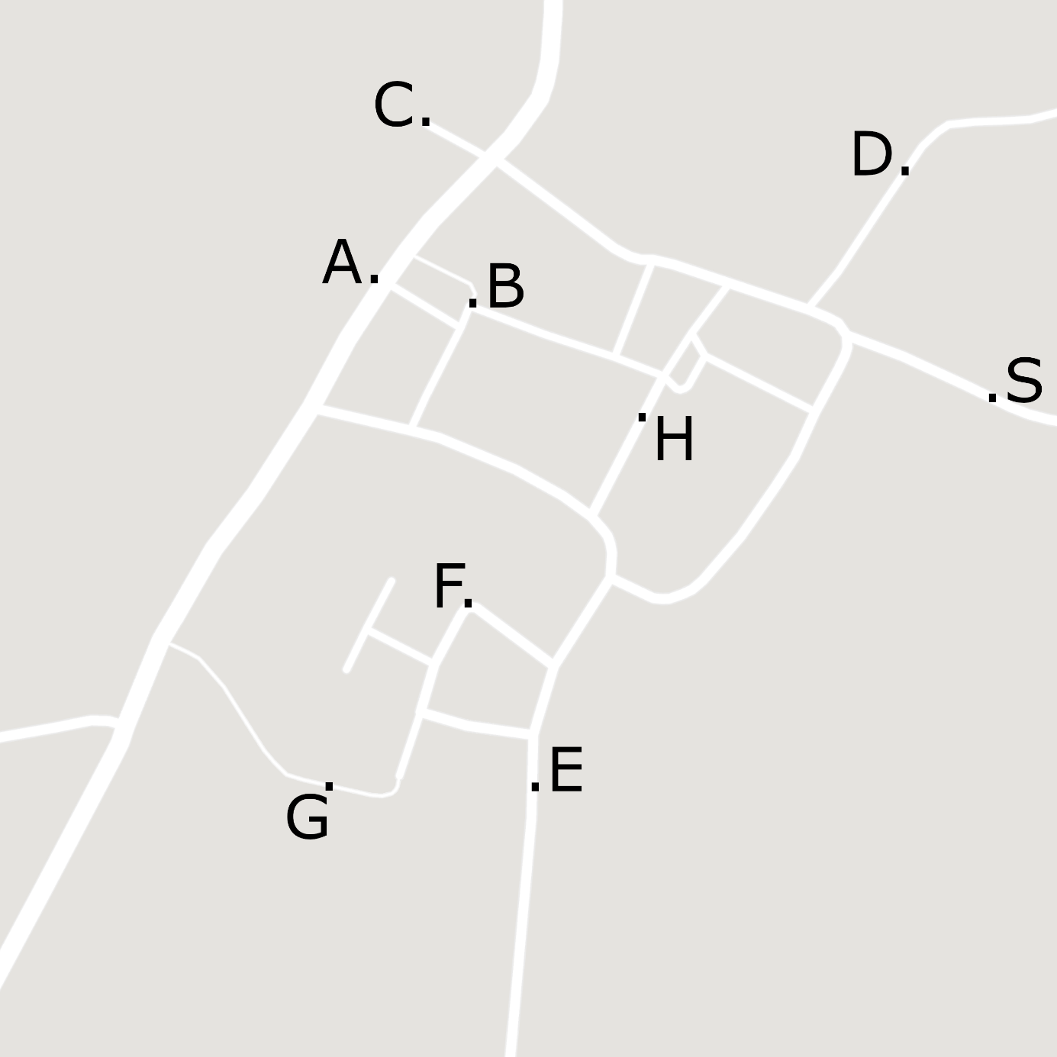

Op deze plattegrond zie je een gebied van 400 m bij 400 m.